WORKSHEET BOOK: WS01 — Team Formation & Project Norms
Mata Kuliah: Konsep Sistem Informasi (KSI)
Kerangka Kerja: Project-Based Learning (PBL) Level 1
Learning Moment: Discover (Minggu 1)

Informasi Worksheet
- Worksheet Number: WS01
- Title: Pembentukan Tim & Kesepakatan Norma
- Learning Moment: Discover
- Purpose: Membentuk tim 4–5 orang, menetapkan phase lead untuk 8 fase proyek, dan menyepakati norma kolaborasi tim.
- Related Learning Outcome: CPMK-14; Sub-CPMK S-14.1 (I); SFIA CSMG L2 (Komunikasi Tim).
- Related Deliverable: Deliverable D4 (bagian kolaborasi / meeting log — supporting evidence).
- Related Module: Modul M01 (Fondasi SI, Proses Bisnis & Value of Information) & Modul M09 (Komunikasi Tim).
- Estimated Duration: 1 Sesi (100 Menit), Minggu 1.
- Ringkas: Norma tim disepakati di awal agar seluruh anggota merasa aman menyampaikan pendapat. Peran kepemimpinan tidak bersifat permanen, melainkan dipimpin oleh Phase Lead yang berganti pada setiap fase Learning Spine.

Aktivitas Pembelajaran (Activity)
- Perkenalan Singkat Anggota: Setiap anggota menyampaikan nama, kekuatan/keahlian pribadi, dan harapan dari proyek PBL 1.
- Pemilihan Objek Studi: Memilih unit usaha mikro/kecil mitra di sekitar kampus dari daftar aman yang disediakan oleh dosen pengampu.
- Penetapan Rotasi Phase Lead: Menentukan penanggung jawab (Phase Lead) untuk 8 fase Learning Spine (Discover, Frame, Define, Design, Build, Test, Communicate, Reflect).
- Penyusunan Norma Tim: Menyepakati aturan main kelompok mencakup norma komunikasi, ketepatan waktu, pembagian beban kerja, dan mekanisme resolusi konflik.
- Inisiasi Need-to-Know List: Mempersiapkan pertanyaan investigasi awal pada lembar kerja WS02.

Ruang Kerja Tim (Workspace)

1. Identifikasi Kelompok & Objek Studi
- Nama Kelompok: Valencia
- Kelas / Paralel: Kelas B
- Objek Studi Terpilih: Laundry Barra
- Bidang Usaha: Laundry
- Lokasi Mitra: Kragilan, Tamanan, Kec. Banguntapan, Kabupaten Bantul, Daerah Istimewa Yogyakarta 55191
- Narahubung / Pemilik: Sulis / 0898-7339-179

2. Alokasi Kepemimpinan Bergilir (Rotating Phase Lead)
Fase Learning Spine | Minggu | Phase Lead (PIC Utama) | Nama Anggota Tim | Tanggung Jawab Utama Fase
Fase 1: Discover | M1 | Rizki Pasya Romadhoni | Qoni'atun, Delila, Galuh, Reno | Observe + Interview Setup (Memimpin WS01 & WS02)
Fase 2: Frame | M2 | Qoni’atun Nafiesah | Rizki Pasya, Delila, Galuh, Reno | Evidence + Insight + Problem Scope (Memimpin WS03 & WS04)
Fase 3: Define | M3–M4 | Delila Mufidah | Qoni'atun, Galuh, Rizki Pasya, Reno | User Requirement + Success Metrics (Memimpin WS05 & WS06)
Fase 4: Design | M5–M7 | Galuh Ayu Cahyaningrum | Qoni'atun, Delila, Rizki Pasya, Reno | IPO + Flowchart + Pseudocode (Memimpin WS07 & WS08)
Fase 5: Build | M9–M12 | Galuh Ayu Cahyaningrum | Qoni'atun, Delila, Rizki Pasya, Reno | Simple CLI Prototype Development (Memimpin WS09–WS11)
Fase 6: Test | M11–M12 | Qoni'atun Nafiesah | Galuh, Delila, Rizki Pasya, Reno | Testing + User Validation (UAT) (Memimpin WS12 & WS13)
Fase 7: Communicate | M14–M15 | Rizki Pasya Romadhoni | Galuh, Delila, Qoni'atun, Reno | Demo + Pitch Deck + Exhibition Setup (Memimpin WS14)
Fase 8: Reflect | M13–M16 | Reno Cahyadi | Rizki Pasya, Delila, Qoni'atun, Galuh | Decision + AI Disclosure + Final Portfolio (Memimpin WS15 & WS16)

3. Norma dan Aturan Main Kelompok (Minimal 5 Norma)
- Komunikasi & Respon: Setiap anggota wajib membalas pesan di grup WhatsApp kelompok maksimal 2 jam pada jam kerja (08.00-21.30 WIB), wajib memberikan konfirmasi "dibaca/dipahami" untuk informasi penting, dan menggunakan fitur reply/tag jika membahas tugas spesifik.
- Ketepatan Waktu & Kehadiran: Wajib hadir 10 menit sebelum jadwal rapat tim yang telah direncanakan, baik online maupun offline. Keterlambatan ditoleransi maksimal 10 menit dan wajib konfirmasi izin maksimal 3 jam sebelum waktu yang ditentukan jika berhalangan hadir dengan alasan yang jelas.
- Kualitas, Tenggat Tugas, dan Keterlambatan: Setiap anggota wajib mengumpulkan progres tugas individu H-1 sebelum tenggat waktu kelompok. Jika diperkirakan tidak dapat memenuhi tenggat tersebut, wajib memberitahukan sebelum deadline terlewat beserta estimasi waktu penyelesaiannya.
- Transparansi & Pembagian Beban:Jika mengalami kendala dalam pengerjaan tugas, wajib jujur dan terbuka serta bersedia membantu anggota lain yang kesulitan tanpa saling menyalahkan satu sama lain.
- Etika Penggunaan AI Co-Pilot: Penggunaan AI diperbolehkan untuk brainstorming dan mencari referensi, namun wajib mencantumkan prompt yang digunakan pada lampiran TPL-07 dan dilarang melakukan copy-paste 100% jawaban AI tanpa verifikasi fakta terlebih dahulu.
- Perubahan Keputusan: Keputusan yang telah disepakati bersama tidak dapat diubah secara sepihak. Apabila terdapat usulan perubahan, maka wajib dibahas kembali dan dikonfirmasi bersama melalui grup.
- Dokumentasi: Segala informasi penting, hasil diskusi, pembagian tugas, dan keputusan kelompok wajib didokumentasikan pada grup atau media yang telah disepakati, agar tidak bergantung pada ingatan atau informasi dari satu orang saja.
- Penyelesaian Konflik: Apabila terjadi perbedaan pendapat atau permasalahan antar anggota, penyelesaian dilakukan sesuai dengan Mekanisme Resolusi Konflik Internal yang telah disepakati pada poin selanjutnya, dengan mengedepankan komunikasi langsung dan musyawarah, bukan dengan menyindir, menghilang, atau membicarakan anggota lain di luar forum kelompok.

4. Mekanisme Resolusi Konflik Internal
- Langkah 1 (Diskusi Internal):Menyelesaikan masalah secara langsung melalui musyawarah terbuka di grup/via online (video call/telepon suara/gmeet) atau bertemu langsung internal antar anggota dengan tetap menjaga etika komunikasi dan saling menghargai pendapat.
- Langkah 2 (Fasilitasi Phase Lead): Jika diskusi internal tidak menemukan solusi, Phase Lead yang sedang bertugas akan menjadi mediator untuk menengahi, mendengarkan kedua belah pihak, dan membuat keputusan sementara yang adil bagi semua anggota.
- Langkah 3 (Eskalasi Dosen/Asisten): Apabila konflik masih berlanjut dan menghambat progres tugas kelompok, maka permasalahan akan dilaporkan kepada dosen pengampu atau asisten pendamping untuk mendapatkan arahan dan keputusan akhir.

Refleksi Individu (Reflection)
- Bagaimana perasaan saya terhadap rotasi peran (Rotating Phase Lead) ini?
- Saya merasa sangat senang, karena melalui kegiatan ini masing-masing dari kami dapat belajar tentang leadership. (Rizki Pasya)
- Saya merasa senang karena disini saya akan mempelajari leadership, serta akan menjadi experience baru bagi saya. (Galuh Ayu C.)
- saya merasa senang karena dengan tugas tugas ini saya dapat membangun
teamwork pada diri saya, dan belajar untuk menjadi leadership. (Delila Mufidah)
- Saya merasa sangat terbantu, karena dengan rotasi peran ini, setiap orang tidak akan terpaku pada satu posisi saja, tetapi bisa merasakan posisi lainnya dan belajar lebih banyak lagi. (Qoni’atun Nafiesah)
- Saya merasa sangat senang dengan posisi saya saat ini, Saya dapat membantu menambahkan beberapa ide dalam pekerjaan kelompok saya. (Reno Cahyadi)
- Apa kekhawatiran utama saya bekerja dalam tim ini dan bagaimana saya akan mengatasinya?
- Kekhawatiran saya adalah terjadinya miskomunikasi dalam tim. Untuk mengatasinya, saya akan memastikan komunikasi terjalin dengan baik dan terdapat kesepahaman antar anggota. (Rizki Pasya)
- Saya takut akan merasa tertinggal atau merasa tak dapat mengikuti daripada anggota yang lain. Dengan ini, saya memiliki solusi untuk tetap aktif dan bertanya apabila ada info yang tertinggal. (Galuh Ayu C.)
- Kekhawatiran saya, yaitu jika tugas belum selesai dan sudah mepet dengan deadline. untuk mengatasinya saya akan mengerjakan tugas tersebut lebih awal dan jika ada kesulitan dalam mengerjakan saya akan mengkomunikasikan dengan anggota kelompok. (Delila Mufidah)
- Saya takut jika tugas tiap anggota tidak terbagi dengan rata, sehingga menimbulkan konflik di kemudian hari. Solusinya adalah dengan melakukan pembagian tugas yang adil dari awal. (Qoni’atun Nafiesah)
- Saya akan takut dan merasa canggung atau ragu dalam memberikan ide ditengah diskusi kelompok pekerjaan saya, Dengan ini saya akan mencoba memberikan beberapa pendapat atau ide di tengah diskusi kelompok saya. (Reno Cahyadi)

Checklist Kelulusan WS01
- Tim terbentuk beranggotakan 3–4 mahasiswa.
- Objek studi terpilih dari daftar aman yang disetujui dosen.
- Rotasi Phase Lead untuk 8 fase Learning Spine telah ditetapkan secara adil.
- Norma tim (minimal 5 poin) disepakati dan ditandatangani oleh seluruh anggota.
- Salinan norma kelompok disimpan pada folder portofolio digital / Project Wall studio.

Lembar Pengesahan Anggota Tim
No | Nama Mahasiswa | NIM | Peran / Rotasi Utama | Tanda Tangan / Persetujuan
1 | Rizki Pasya Romadhoni | 2649016071 | Phase Lead 1 (Discover) & Phase Lead 7 (Communicate) | 
2 | Qoni'atun Nafiesah | 2615016090 | Phase Lead 2 (Frame) & Phase Lead 6 (Test) | 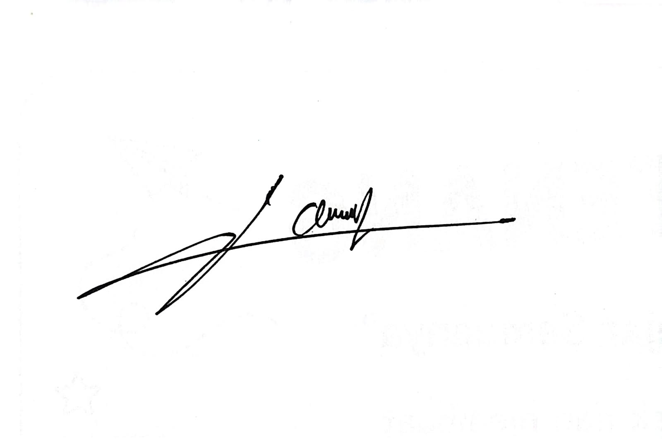
3 | Delila Mufidah 2600016059 | 2600016059 | Phase Lead 3 (Define) | 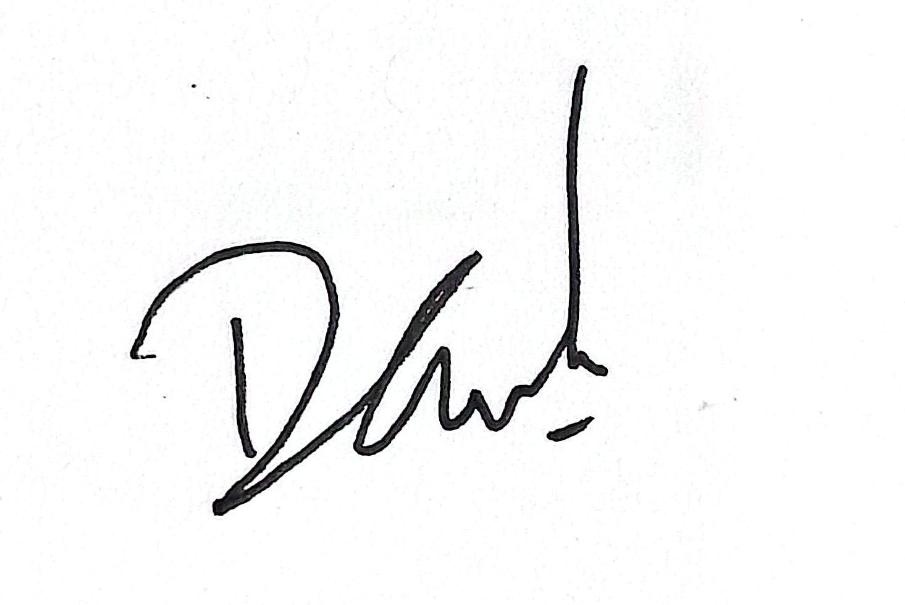
4 | Galuh Ayu Cahyaningrum 2615016094 | 2615016094 | Phase Lead 4 (Design) & Phase Lead 5 (Build) | 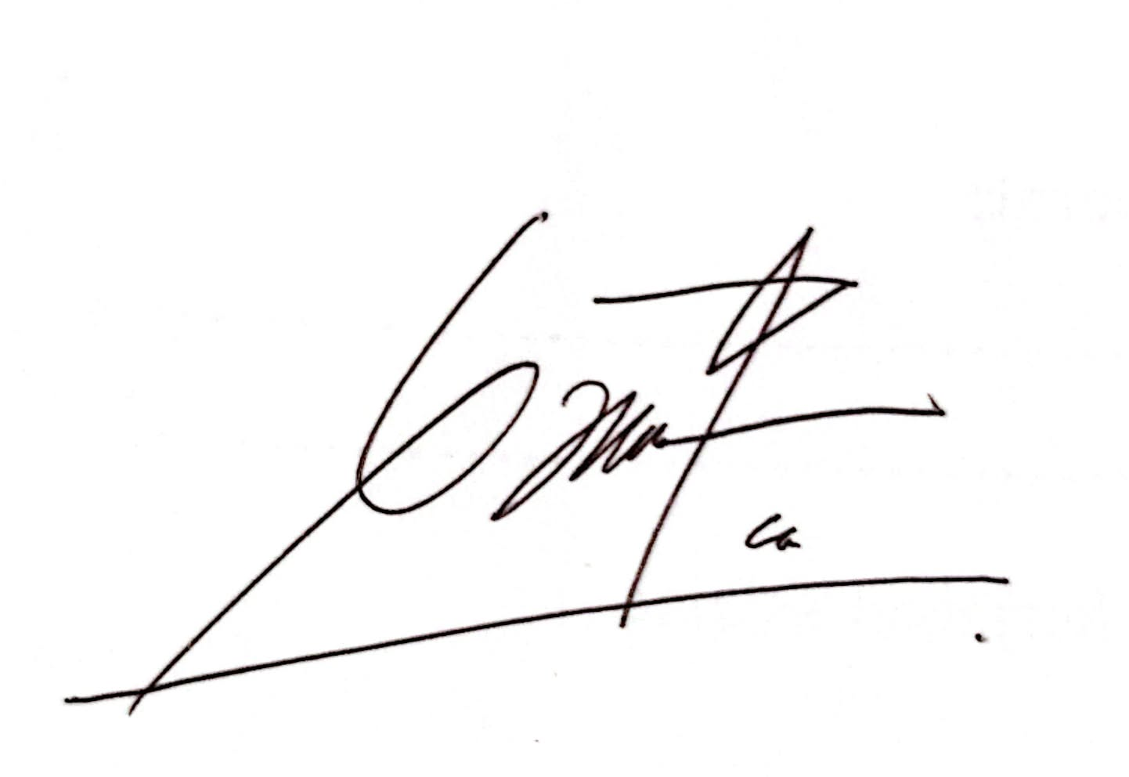
5 | Reno Cahyadi | 2600016066 | Phase Lead 8 (Reflect) | 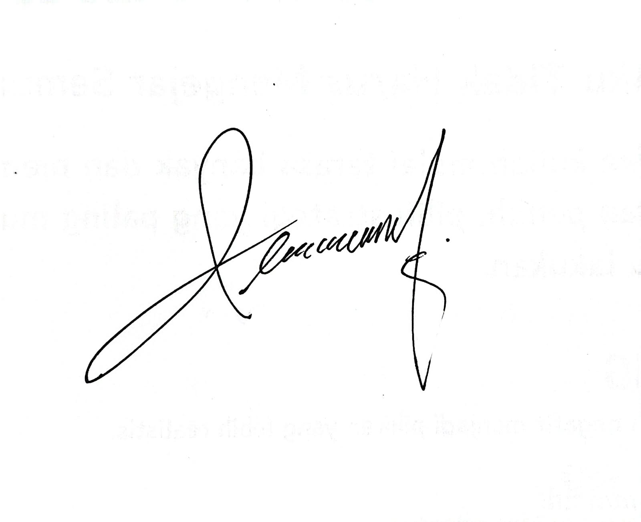

Tanggal Pengesahan: [DD/MM/YYYY]
Dosen Pengampu / Coach: [Nama Dosen Pengampu]

